**Farm Blaze – Médio**

**Link:** [**https://www.youtube.com/watch?v=jdzYnTtuXJo**](https://www.youtube.com/watch?v=jdzYnTtuXJo)

**Materiais:**

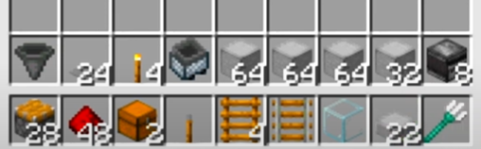

**Construção da farm:**Entre no Nether e encontre um spawner de Blaze. Depois coloque tochas ao redor do spawner para cancelar o surgimento de mobs.

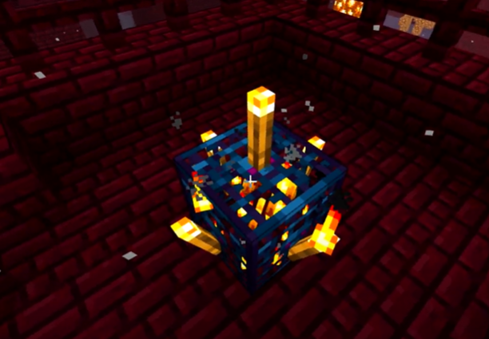

Faça um buraco abaixo do spawner com 10 blocos de profundidade (esse será o limite da farm). Então, limpe uma área com 4 blocos de distância do spawner e com a mesma profundidade (ao todo será uma área 9x9 incluindo o bloco do spawner).

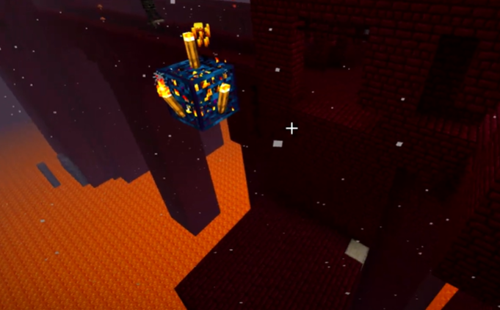

Abaixo do spawner posicione pistões a 1 bloco de distância cada. Ao lado de cada pistão coloque observadores voltados em direção ao observador ao lado formando uma espécie de círculo.

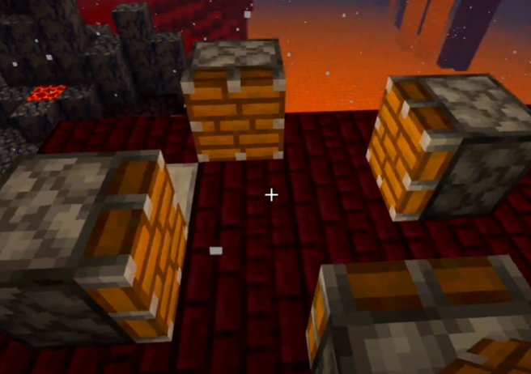

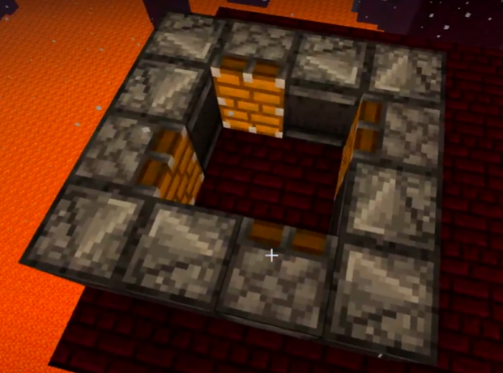

Coloque blocos de pedra em 3 lados do quadrado. Na parte sem os blocos coloque um vidro e ao lado uma laje. Arremesse um tridente no pistão e instale uma alavanca abaixo da laje. Ative o sistema duas vezes para o tridente ficar fixado nos pistões.

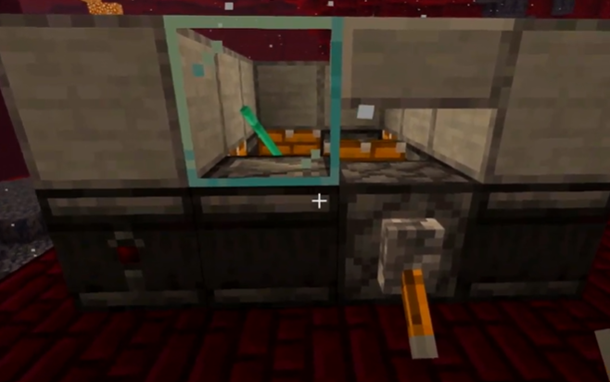

Em frente ao bloco de vidro cave 4 blocos para baixo. Depois, cave dois blocos para frente (sendo 3 de altura). Ao final do corredor cave 3 blocos à direita, mantendo o tamanho da área. Nessa área coloque um baú duplo e acima dele ponha um funil com um trilho em cima. À direita coloque um bloco e sobre o trilho um carrinho com funil.

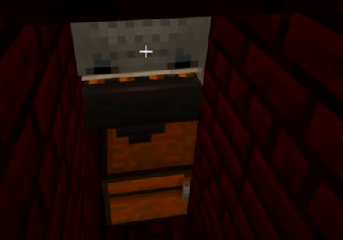

Coloque um bloco à frente do carrinho para evitar que ele sai dos trilhos.

Atrás coloque escadas para ter acesso ao estoque e conseguir sair de lá.

Suba uma coluna de blocos na estrutura e coloque duas placas de pressão e dois blocos atrás com Redstone. Acima da Redstone coloque 2 pistões com 2 blocos na diagonal atrás com Redstone também.

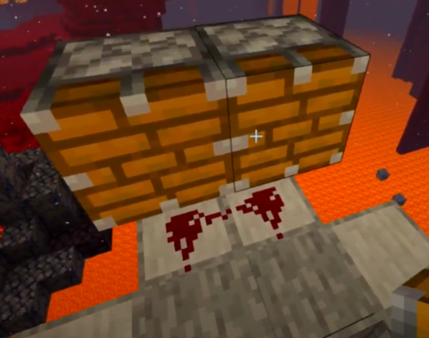

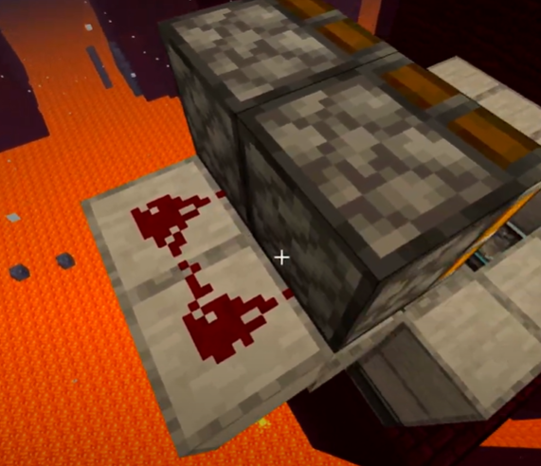

Faça essas estruturas em todos os lados.

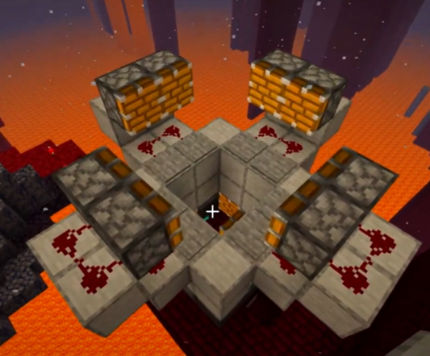

Suba uma parede com 3 de altura em cada canto (ao lado das placas de pressão) e mais 1 bloco acima de cada pistão. Não se esqueça de fechar as áreas abertas da farm.

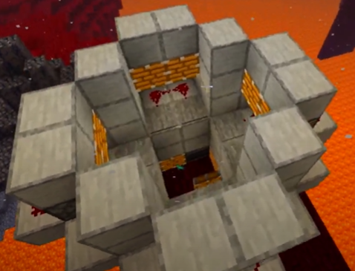

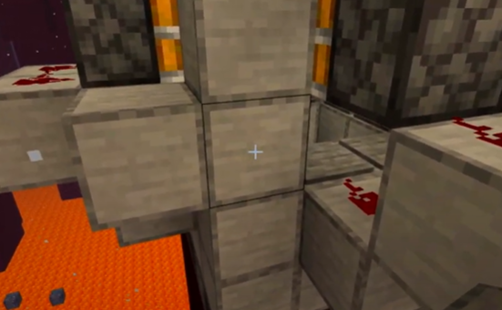

Recrie a mesma estrutura do andar abaixo, mas acrescente dois pistões ao lado do pistão lateral. Faça isso no lado oposto também.

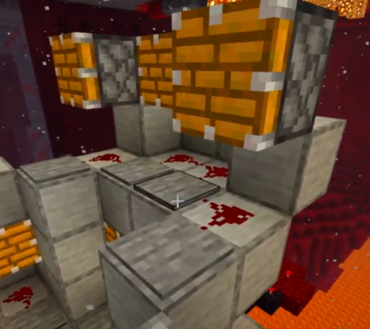

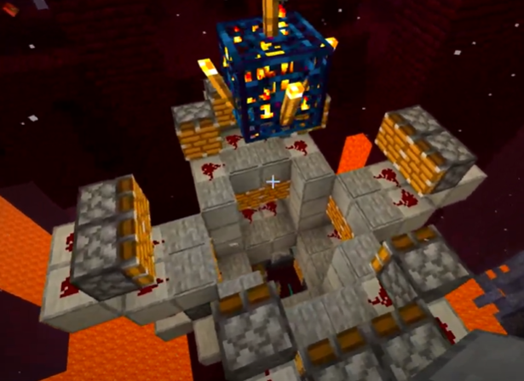

Suba 4 colunas (nos espaços entre os pistões) com 4 blocos cada uma e feche a estrutura como dito anteriormente.

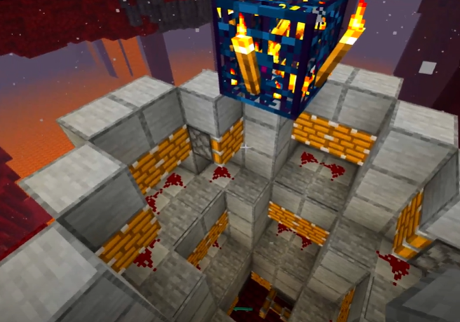

Suba duas colunas com 3 blocos de altura em cada lado.

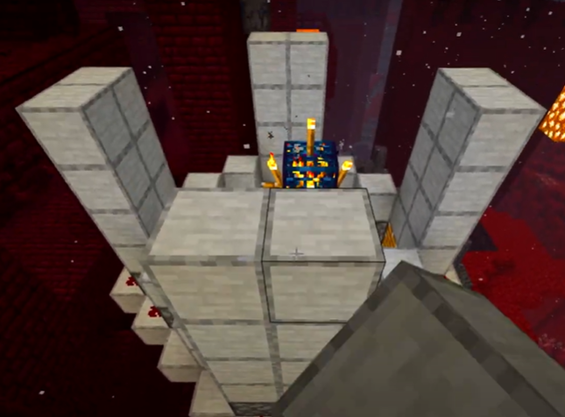

Ao lado de cada coluna coloque uma placa de pressão com Redstone e um pistão acima.

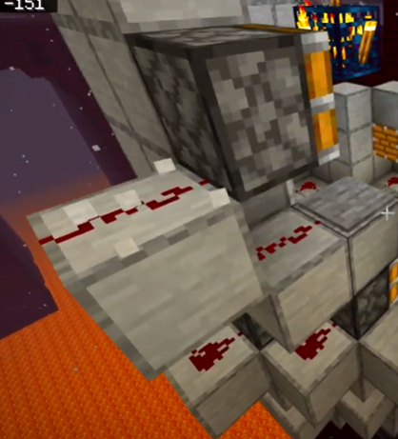

Repita essa construção em cada lado da farm.

Agora levante colunas com 4 blocos entre os pistões e construa mais uma camada de blocos na parte superior da farm e nos espaços abertos. Acima da última camada coloque lajes.

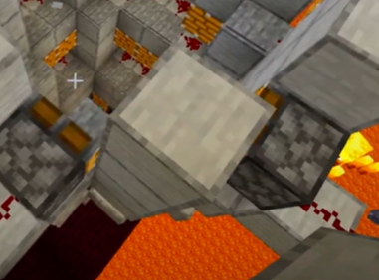

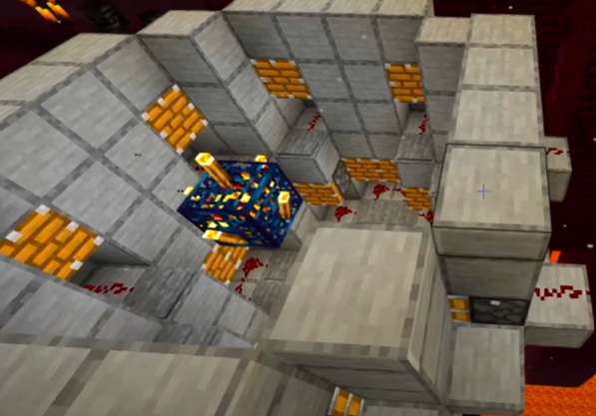

Construa uma estrutura na área do estoque para te proteger de possíveis ataques de mobs.

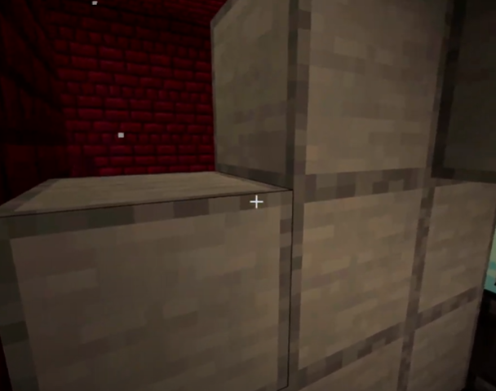

Coloque uma laje na parte superior do spawner e quebre as tochas para começarem a surgirem Blazes.

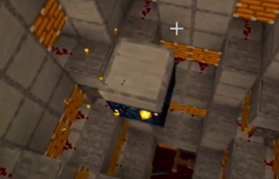

Ative o sistema inferior com a alavanca e aguarde a queda dos Blazes. Eles gerarão XP e droparão bastões de Blaze no baú do estoque.

